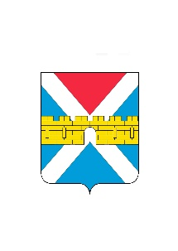

АДМИНИСТРАЦИЯ КРЫМСКОГО ГОРОДСКОГО ПОСЕЛЕНИЯ
КРЫМСКОГО РАЙОНА

ПОСТАНОВЛЕНИЕ

от 17.03.2021 № 274
город Крымск

Об утверждении Порядка разработки, утверждения
и реализации муниципальных программ Крымского
городского поселения Крымского района

В соответствии со статьей 179 Бюджетного кодекса Российской Федерации и Федеральным законом от 6 октября 2003 г. № 131-ФЗ «Об общих принципах организации местного самоуправления в Российской Федерации» п о с т а н о в л я ю:
1. Утвердить Порядок разработки, утверждения и реализации муниципальных программ Крымского городского поселения Крымского района (приложение).
2. Признать утратившим силу постановление администрации Крымского городского поселения Крымского района от 29 февраля 2016 г. № 254 «Об утверждении Порядка разработки, утверждения и реализации муниципальных программ Крымского городского поселения Крымского района».
3. Структурным подразделениям администрации Крымского городского поселения Крымского района привести в соответствие с настоящим порядком ранее утвержденные муниципальные программы Крымского городского поселения Крымского района.
4. Организационному отделу администрации Крымского городского поселения Крымского района (Завгородняя Е.Н.) разместить настоящее постановление на официальном сайте администрации Крымского городского поселения Крымского района в сети Интернет.
5. Постановление вступает в силу со дня его подписания.

Глава Крымского городского
поселения Крымского района Я.Г. Будагов

